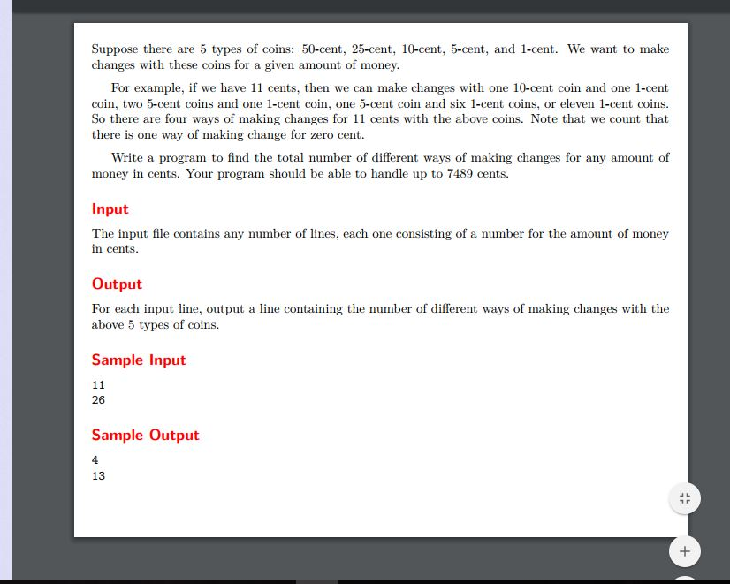

第一眼看到这个问题，我的想法是有没有什么规律可以遵循，但经过20多个数的测试，还是GG了，没啥子规律。然后我就开始了暴力，遍历，看50取多少张，25取多少张的，】。。。。

一开始我以为这个四重循环应该不会超时，毕竟数字小，天真了。然后没招了，上网百度，妈个鸡，这就是个完全背包的问题，傻了我。不过这也代表我对这个不熟。首先我可以对25这个数字进行分析，

25 == 2 4+1 ==20+5 ==15 +10 == 0+25;

问题的范围就缩小了。从25缩到越来越小，再根据已知的边界来写。

这样预处理了数据，我到时侯就可以直接调用了。虽然这也是暴力，但真的太骚了

#include<string.h>

#include<stdio.h>

#include<math.h>

#define N 8000

int money[]={1,5,10,25,50};

int cnt[N];

void Init() //算法 的 核心 ，对数据进行预处理，使数据的计算程度降低，怎么这么骚

{

int i,j;

memset(cnt,0,sizeof(cnt));

cnt[0]=1;

for(i=0;i<5;i++)

{

for(j=money[i];j<N;j++)

{

cnt[j]+=cnt[j-money[i]];

}

}

}

int main()

{

int s,f,count=0;

Init();

while(scanf("%d",&s)==1)

{

printf("%d\n",cnt[s]);

}

return 0;

}